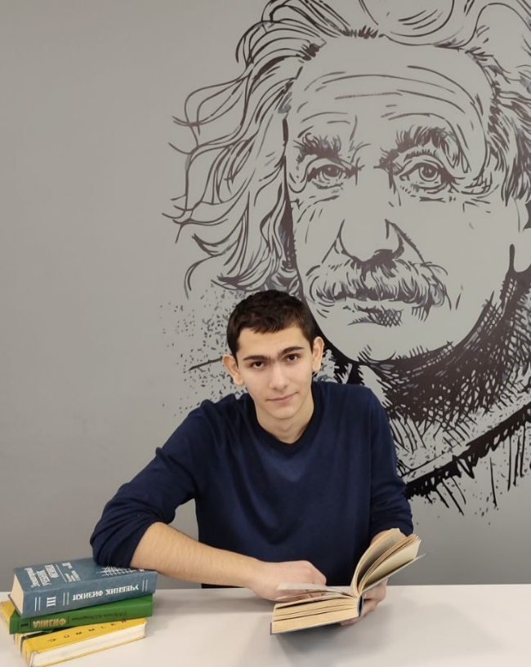

Оганнисян Вагинак – ученик 10 класса МАОУ СОШ № 57. Имеет хорошие и высокие результаты по всем предметам школьного курса. Самостоятельно выбрал инженерно - технологическое направление, работает в группе по подготовке запуска модели твёрдотопливной ракеты. Математика и физика – предметы, к изучению которых Вагинак проявляет большой интерес. В этом учебном году он стал участником регионального этапа Всероссийской олимпиады школьников по физике. Желаем удачи!!!